Säkra dina lotter till uppesittarkvällen och passa samtidigt på att stödja GGIK J18!
Förboka dina lotter här!

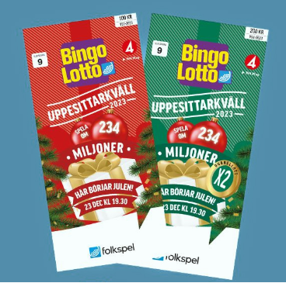

NAMN och TELEFONNUMMER | Antal enkellotter, 100:-/st. | Antal dubbellotter, 200 :-/st

